متوسطة : باي محمد - تيارت - المستوى : السنة أولى متوسط
السنة الدراسية : 2023/2024 المدة : ساعة و نصف
الاختبار الثالث في المادة العلوم الفيزيائية و التكنولوجيا
الوضعية الأولى (06 ن) :
يساعدنا الضوء على رؤية الأجسام من حولنا ، لكن الضوء ينتشر فقط في بعض أوساط ، من أجل تمييز بينها قام ياسين بتصنيف بعض الأجسام في الجدول التالي:
الأجسام : ورق مزيت ، الماء ، الزجاج الأملس ، كتاب ، الضباب ، الهواء ، لوح خشب ، قارورة بلاستيكية .
1)- ساعد ياسين على تصنيف هذه الأجسام في الجدول التالي :
وسط شفاف | وسط شاف | وسط عاتم
2)- ما الفرق بين وسطين الشفاف والعاتم ؟
(1)
- قام ياسين باسقاط ضوءا على كرة عاتمة
(2)
فتشكلت على الشاشة ثلاثة مناطق (السند 01)
(3)
3)- سم المناطق المرقمة .
4)- ما نوع المنبع الضوئي الذي استعمله ياسين ؟ ، علل.
السند (1)
الوضعية الثانية (06 ن) :
في حصة أعمال التطبيقية قامت ليندة بتحضير مجموعة من الخلائط من أجل التعرف على نوعها و طرق التي تستعمل في فصل مكوناتها .
التعليمة : ساعد ليندة في تجربتها بإكمال الجدول التالي
الخليط | الحالة الفيزيائية | نوعه | طريقة فصل مكوناته
التربة + برادة الحديد
الرمل + الماء
الماء + الزيت
الملح + الماء
الصفحة 1 من 2 ـــــــــــــــــ إقلب الصفحة

الوضعية الادماجية (08 ن) :
طلب الملك اليوناني هيرون الثاني من العالم أرخميدس التحقق مما إذا كان التاج الذي الذي صنعه الصائغ مصنوعا بالكامل من الذهب أو أنه قد أضاف له معادن أخرى.
ففكر أرخميدس في قياس كتلته الحجمية فقام بقياس كتلته و حجمه كما هو موضح في (السند 03).
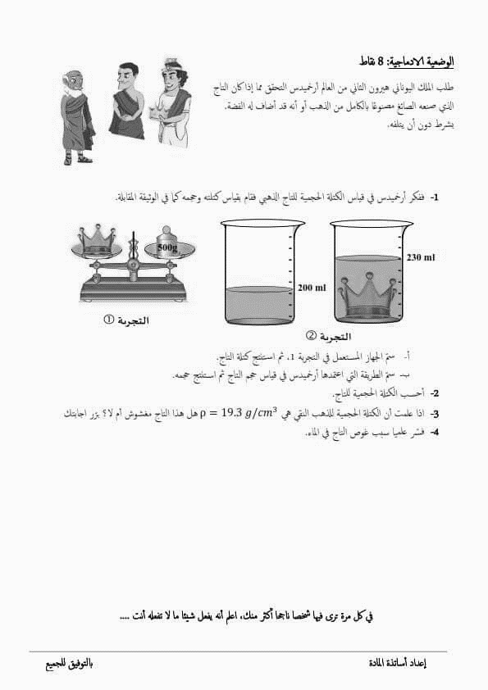
579 g

230 cm³
200 cm³

السند (2)

التعليمة :
1)- ما اسم الجهاز المستعمل في التجربة (1) ؟ ، ثم استنتج كتلة التاج .
2)- سم الطريقة التي استعملها أرخميدس لقياس حجم التاج في التجربة (2) ، ثم استنتج حجمه.
3)- احسب الكتلة الحجمية للتاج .
4)- اذا علمت أن الكتلة الحجمية للذهب النقي هي : ƿ=19.3 g/cm³ .
هل هذا التاج مغشوش أم لا ، برر اجابتك.

الصفحة 2 من 2 .... إنتهى....... بالتوفيق.... عطلة سعيدة .
2

